Puzzle Game 动画

1. 预期

1. 问题

（1）推动动画同步

Without Mapping： 存在明显间距

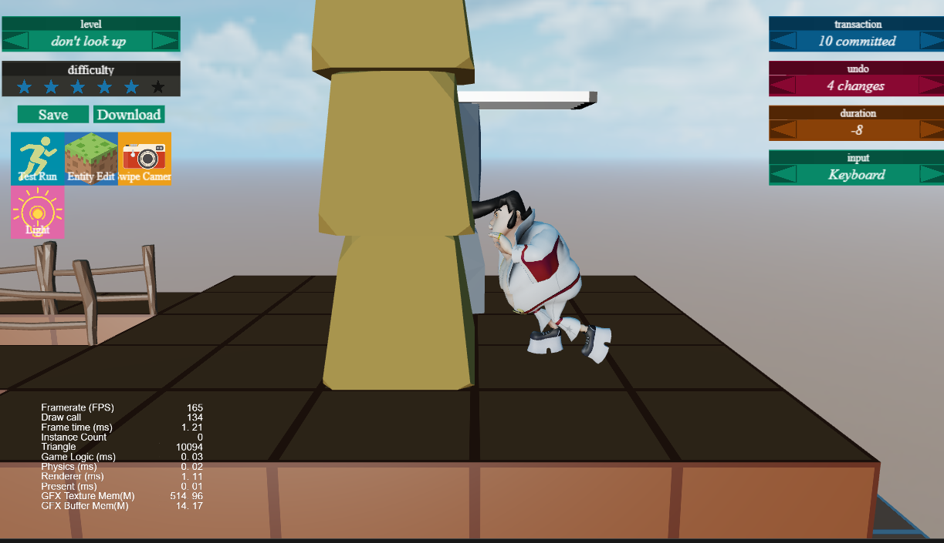

With Mapping： 成功接触

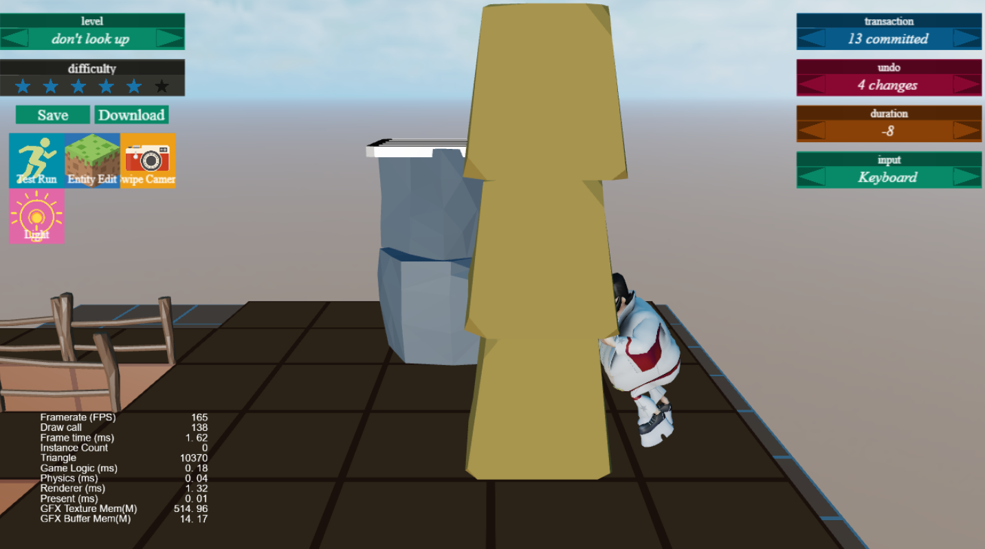

（2）

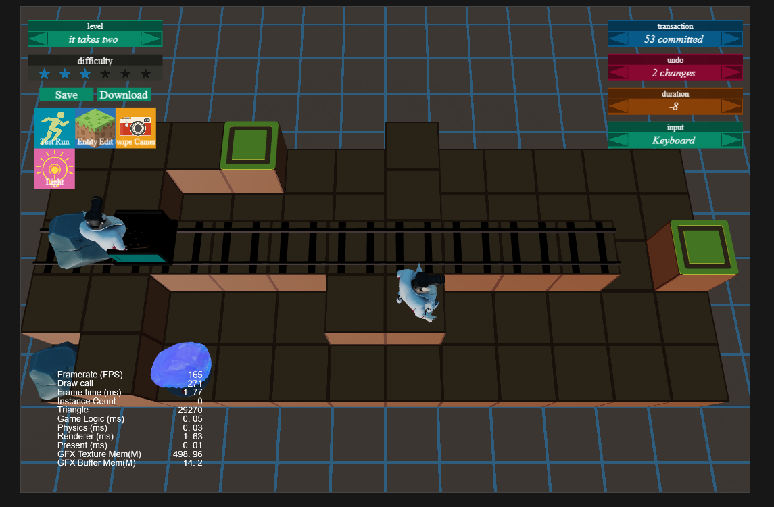

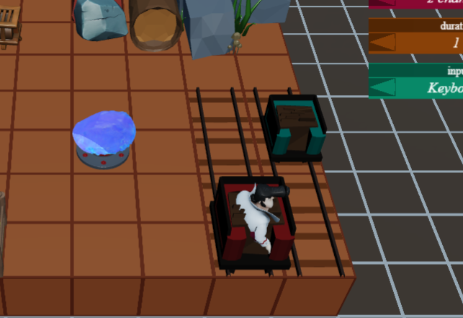

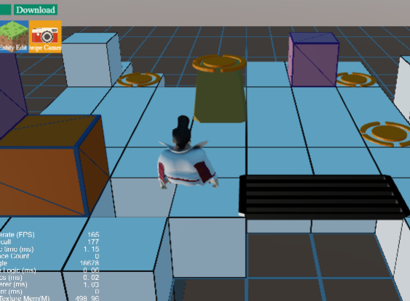

针对跨越多帧的move可能出现的问题

需要缓存输入

Design Decision

1. Falling
   1. Falling作为Player Move 和 Pushed Move等等的超类存在

即是发生不保留滞空状态，FallingMove不只包含坠落，还包含跨越的操作步

* 1. Falling在PlayerMove 之后进行。

